RESOLUCIÓN 005 del 2025
(De fecha de 11 de noviembre de 2025)
“POR LA CUAL SE ADOPTAN LAS GUÍAS DE PRÁCTICA CLÍNICA DEL MINISTERIO DE SALUD Y PROTECCIÓN SOCIAL PARA LOS SERVICIOS DE ENDOCRINOLOGÍA, MEDICINA FÍSICA Y DEL DEPORTE Y NUTRICIÓN”
El gerente CARLOS JAVIER VIZCAÍNO de la IPS ENDOCRINOLOGY & HEALTH S.A.S, en uso de sus atribuciones constitucionales, legales y estatutarias,

CONSIDERANDO
Que el Gobierno Nacional, a través del Decreto 780 de 2016, compiló las normas del sector salud y definió el Sistema Obligatorio de Garantía de la Calidad de la Atención en Salud (SOGCS), aplicable a todos los prestadores de servicios de salud.
Que la Resolución 3100 de 2019 establece las condiciones de habilitación que deben cumplir las instituciones prestadoras de servicios de salud y promueve la implementación del componente de auditoría para el mejoramiento de la calidad.
Que el Ministerio de Salud y Protección Social ha publicado y actualizado diversas Guías de Práctica Clínica (GPC) basadas en la evidencia científica, con el propósito de orientar la atención de las principales patologías endocrino-metabólicas y del sistema musculoesquelético, que son objeto de atención en esta institución.

RESUELVE

ARTÍCULO PRIMERO. Adopción de guías por especialidad.
En cumplimiento de los requisitos esenciales del Sistema Obligatorio de Garantía de la Calidad, la IPS ENDOCRINOLOGY & HEALTH S.A.S adopta las siguientes Guías de Práctica Clínica del Ministerio de Salud y Protección Social, de acuerdo con el ámbito de atención de cada especialidad:
1. Especialidad de Endocrinología:
- Guía de práctica clínica manejo de Diabetes Mellitus Tipo 2
- Guia de Manual de Patología tiroidea - Hipotiroidismo
- Guia de Manual de Patología tiroidea - Hipertiroidismo
- Guia para la estadificación y tratamiento del Cáncer de Tiroides
- Guia para la prevención, diagnóstico y tratamiento del sobrepeso y obesidad.
2. Especialidad de Medicina Física y del Deporte:
- Guia para la prevención, diagnóstico y tratamiento del sobrepeso y obesidad.
- Guia de SECOT-SEGG de Osteoporosis y fractura por fragilidad
- Guia para manejo de Sarcopenia, la fragilidad, la malnutrición y la osteoporosis
- Guía de práctica clínica manejo de Diabetes Mellitus Tipo 2
3. Especialidad de Nutrición:
- Guia para la prevención, diagnóstico y tratamiento del sobrepeso y obesidad.
- Guía de práctica clínica manejo de Diabetes Mellitus Tipo 2
- Guia de Manual de Patología tiroidea - Hipotiroidismo
- Guía de práctica clínica para la prevención, detección temprana, diagnóstico y seguimiento de las dislipidemias.

ARTÍCULO SEGUNDO: Las guías adoptadas deberán ser socializadas y conocidas por el personal asistencial y administrativo responsable de su aplicación con posterior medición de adherencia, incluyendo el personal en entrenamiento.

ARTÍCULO TERCERO. - Revisión y Actualización. Las revisiones y actualizaciones de las Guías de Práctica Clínica serán incorporadas de manera anual según el perfil de morbilidad-epidemiológico en la prestación de los servicios.

ARTÍCULO CUARTO. - Vigencia. La presente rige a partir de la fecha.

COMUNIQUESE Y CUMPLASE
Dada Ibagué, a los 11 días del mes de noviembre de 2025.
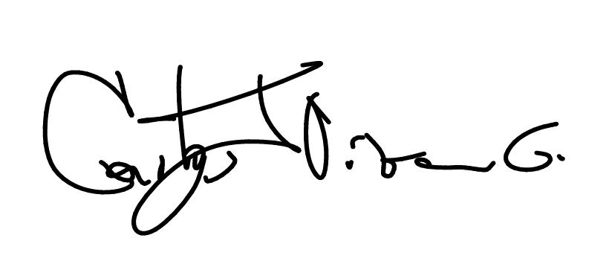

Carlos Javier Vizcaino Guerrero
Gerente - Representante Legal

